21.04.2006
Журнал «Техника-Молодежи», №7 , 1995 г.

Сергей Демкин, инженер

Многоликий плазмоид

Природа шаровой молнии, ее изучение и моделирование - одна из постоянных тем нашего журнала. Публикации на эту тему трудно даже просто перечислить (укажем хотя бы самые «весомые» из последних: №1-7 за 1982 г., №3 за 1983 г.). Но чему удивляться - ведь сейчас известно уже более ста теоретических моделей и механизмов образования ШМ - начиная от всевозможных фантастических комбинаций электромагнитного поля и частиц вещества и кончая структурированной плазмой или связанными состояниями возбужденных частиц.
Среди работ российских исследователей можно выделить по крайней мере пять принципиально различных концепций:
кластерная, согласно которой вещество шаровой молнии может состоять из тяжелых и "полутяжелых" положительных и отрицательных ионов, возникающих за счет присоединения к ионам плазмы дипольных молекул воды;
плазмоидная, рассматривающая вещество ШМ как коллективный ансамбль сильновозбужденных атомов и молекул;
химическая, предполагающая формирование аэрогельных фрактальных структур, если их звенья состоят из частиц, адсорбирующих озон, - например, частиц углерода;
«полимерная», исходящая из образования неоднородных многозвенных структур в плазме (в частности, при наличии в воздухе примеси метана) с разноименно заряженными отдельными звеньями;
квантово-механическая, объясняющая природу ШМ на основе квантовых свойств микрочастиц, способных образовывать так называемый бозе-конденсат.
Даже из этих кратких характеристик ясно: уже и перечисленные модели практически несовместимы. А ведь их гораздо больше! Так можно ли вообще разобраться, какая из них ближе к истине? И если нельзя - стоит ли теоретизировать далее? Однако среди множества противоречивых концепций все же есть, выразимся осторожно, достойная повышенного внимания. Речь идет об одном из вариантов плазмоидной модели, разработанном Д.М. Мельниченко. Привлекает то, что ее автор учел ряд новых экспериментальных результатов, полученных при попытках лабораторного моделирования ШМ.

До сих пор большинство теорий и гипотез о природе шаровой молнии объясняют лишь элементарные свойства этого удивительного явления. Но, кроме теории, есть, как известно, эксперимент. В данном случае имеется в виду получение в лабораторных условиях физических объектов, близких по свойствам ШМ. Называют их обычно плазмоидами или энергоемкими плазменными образованиями (ЭПО).
Исследователи, входящие в Российский национальный комитет по физике шаровой молнии, в последние годы получили в этой области ряд интересных результатов. Лучше всего ими освоена техника создания ЭПО в виде разряда, инициированного в газовой среде излучением СВЧ-генераторов. С такими разрядными плазмоидами удобно работать благодаря их хорошей локализованности, управляемости (по размерам, структуре и т.д.) и практически неограниченному времени жизни – пока сохраняется питающее излучение.
«Зажигаются» ЭПО прежде всего на различных инициаторах: металлических или диэлектрических иглах или пластинах, на пламени, в аэрозольных средах, на ранее созданных ЭПО, внутри плазменного облака разряда, на конце или в разрыве однопроводной линии, по которой распространяется СВЧ-волна, вблизи линейного стримера (разряда - аналога обычной линейной молнии), равно как и в отдалении от него.
Наряду с инициированными возможны и самостоятельные ЭПО – возникающие в свободном пространстве.
Для «искусственных молний» в целом характерна энергетическая неравновесность. При этом их свойства и поведение определяются множеством внешних факторов. Прежде всего важны параметры питающего излучения – мощность (точнее, ее плотность в пучке), длина волны, поляризация, пространственная конфигурация пучка. Играет роль и вид инициатора, если он есть, а также тип, состав и концентрация среды, где возникают ЭПО.
Но в некоторых условиях состояние разрядных плазмоидов перестает зависеть от перечисленных факторов (конечно, не всех сразу и лишь в определенных пределах). Иными словами, эти объекты обретают устойчивость и автономность.
Для внутреннего строения ЭПО, при всей их энергетической неравновесности, характерно стремление к самоорганизации и четкому структурированию. В ряде случаев, например, они способны собирать из окружающего пространства себе «на пропитание» электромагнитные излучения, в том числе довольно слабые (с плотностями порядка единиц мВт/см³ объема плазмоида). Так вот – стереосъемка обнаруживает в этих объектах сложные фрактальные структуры типа дерева, с огромным количеством тончайших ветвящихся плазменных волосков. И судя по всему, они работают как своеобразные антенны, «всасывая» рассеянную энергию из внешней среды.
Получаемые в экспериментах ЭПО могут оказаться и легче, и тяжелее воздуха, В свободном пространстве они, соответственно, всплывают (зависают) или опускаются вниз. Многие плазмоиды легко проникают через диэлектрические экраны, например, стеклянные, стимулируя на противоположной стороне «дочерний» разряд. Кроме того, они способны с большой скоростью двигаться навстречу внешнему источнику излучения и, наконец, исчезать – со взрывом или без оного.
Как можно убедиться, многие перечисленные свойства получаемых ныне плазмоидов уже весьма близко напоминают их природный прототип – шаровую молнию.

Типичная установка для исследования разрядных ЭПО показана на иллюстрации 1. Пучок СВЧ-излучения фокусируется в разрядную камеру - вакуумированную или заполняемую различными газами. Протяженность области фокусировки вдоль луча - от нескольких до десятка - длин волн излучения, диаметр – обычно порядка одной длины волны, В этой области могут находиться те или иные инициаторы.
СВЧ-разряд будет самостоятельным или инициированным в зависимости от напряженности электрического поля волны (Е), а также от типа газа и от концентрации его молекул (N). Установлено, что самостоятельный разряд возникает обычно при E/N > 10⁻¹⁵ В·см² (в молекулярных газах). Сразу же после рождения он, как правило, устремляется навстречу источнику излучения – иногда со скоростью более 50 км/с.
Если отношение E/N меньше указанной величины, зажечь разряд помогает инициатор. Через определенное время после начала облучения на нем возникает слабое свечение. Далее, подпитываясь энергией, оно расширяется и структурируется. При достаточной напряженности поля Е и длительности воздействия «окрепший» плазмоид отрывается от инициатора и движется опять-таки к источнику излучения. В этом режиме вид, структура и другие характеристики ЭПО не зависят от типа инициатора.

При изучении инициированного разряда в пучках с линейной и круговой поляризацией В.Г. Бровкину, Ю.Ф. Колесниченко и Д.В. Хмаре удалось проследить формирование его структуры. Основа последней складывается из типовых «базовых элементов». А затем, разрастаясь, они обретают конфигурацию... хорошо известных радиотехнических устройств – приемных антенн бегущей волны.
В общем случае при изменении параметров Е и N, поляризации излучения и вида газа – антенные структуры также меняются, перестраиваются. Однако было выявлено несколько зон стабильности, в границах которых формы антенн сохраняют устойчивость, не зависят от Е и N, пока те остаются в соответствующих пределах. А в двух из этих зон пропадает зависимость и от вида газа.
Те же исследователи впервые получили низкопороговый СВЧ-разряд в виде шара, устойчивый при плотностях потока питающей мощности порядка сотен и даже всего десятков мВт/см², Опыты велись в сходящемся пучке с линейной и круговой поляризацией, в воздухе и в гелии. На инициатор подавался одиночный СВЧ-импульс длительностью от 1 мкс и амплитудой Е до 3 кВ/см.
Возникающий после этого шаровой разряд живет практически неограниченное время – десятки минут. Диаметр его зависит от плотности мощности подпитки; максимальный равен примерно длине волны, минимальный – меньше ее четверти. Как выяснилось, разряд может питаться и непрерывным излучением, и импульсным (периодическим).

В.М. Шибков, А.Ф. Александров и А.А. Кузовников решили задачу длительного удержания ЭПО в заданной области свободного пространства.
Идея метода состоит в подводе энергии к плазмоиду вертикальным лучом снизу. Что в этом случае должно произойти? Казалось бы, наш объект и здесь рано или поздно начнет двигаться навстречу источнику излучения – вниз. Причем, удаляясь от области фокусировки, он пойдет по все больше расширяющемуся лучу, то есть туда, где плотность мощности уменьшается. И в конце концов, зайдя слишком далеко, погибнет от недостаточно интенсивного питания. Но реальность не столь печальна.
Дело в том, что плазмоид – горячий, а значит, порождает над собой восходящий конвективный воздушный поток. Выше его образуется область нагретого, более легкого воздуха, а под ним остается более холодная и плотная среда. Возникает разность давлений, препятствующая спуску плазмоида. В итоге появляется возможность удерживать его в некоторых пределах вблизи области фокусировки; там он может зависать либо перемещаться по вертикали с различными скоростями. Например, шар диаметром 10 – 30 см, в зависимости от плотности потока мощности источника (в пределах сотен Вт/см²), способен развить скорость до 1 – 2 м/с (илл. 2).

Среди наиболее интересных достижений последнего времени – получение Е.Т. Протасевичем самостоятельных долгоживущих ЭПО за счет ВЧ-разрядов во влажной воздушной среде. Таким путем ему впервые удалось синтезировать неравновесную плазму с удивительными свойствами: аномально низкой температурой заряженных и нейтральных частиц, временем жизни 0,5 – 5 с (вместо 20 мкс в сухом воздухе) и, кроме того, – с тенденцией к уплотнению возбужденных областей разряда.
Эксперименты велись в кварцевых колбах диаметром 7,2 и длиной 35 см. Использовался импульсный генератор с максимальной выходной мощностью 60 кВт на частотах 36 – 37 МГц, при длительностях импульсов 10 – 75 мс и периодах повторения 0,2 – 1 с. Доведя влажность воздуха до 95 – 97%, удавалось получать долгоживущие плазмоиды приблизительно сферической формы, диаметром 2,5 – 5 см.
Другая серия опытов проходила в аэрозольной камере объемом 5 м³, с лазером на двуокиси углерода, развивавшим энергию до сотен килоджоулей в импульсе. При влажности воздуха 96 – 97% возникали плазмоиды, жившие затем 6 – 8 мс.
Наконец, было сделано несколько «пробных выстрелов» лазера прямо в атмосферу (энергия в импульсе – около 1 кДж). В результате при 100-процентной влажности воздуха на высоте нескольких десятков метров формировались плазменные квазисферические образования диаметром 4 – 8 см и временем жизни до 8 с. Как существенную особенность лазерного пробоя в атмосфере исследователь отмечает мощную ударную волну.
Эксперименты Е.Т. Протасевича показали, что при максимальной влажности воздушной среды, независимо от природы ионизирующего излучения, образование долгоживущего плазмоида проходит три стадии: испарение воды (если она присутствует в виде аэрозоля); разложение ее молекул с образованием ряда свободных радикалов; физико-химические реакции с участием этих радикалов, порождающие низкотемпературную долгоживущую плазму.
Выяснилось также, что, кроме воды, можно использовать и другие вещества, аналогичные превращения которых ведут к охлаждению компонентов плазмы.

С учетом поведения ЭПО в подобных экспериментах и создал свой вариант плазмоидной теории шаровой молнии Д.М. Мельниченко. Изложим кратко ее основные положения.
Наряду с известными твердым, жидким, газообразным и плазменным состояниями вещества существует плазмоидное. Исходным материалом для плазмоидов служат атомы и молекулы, но здесь они обязательно переходят в квантово - возбужденные состояния (КВС).
Механизм их образования мыслится как конденсация возбужденных частиц (ВЧ), то есть их объединение в квантовый ансамбль высокой степени связности, коллективности. В этих условиях исходные молекулы и атомы «теряют автономность» – все их ядра и электроны образуют некую общую структуру. В итоге квантовые силы скрепляют плазмоид в единое целое – наподобие отдельного атома или молекулы. Именно спецификой КВС и определяются в конечном счете все отличия ЭПО от объектов из обычного, «невозбужденного» вещества, все своеобразие его свойств и парадоксальность поведения.

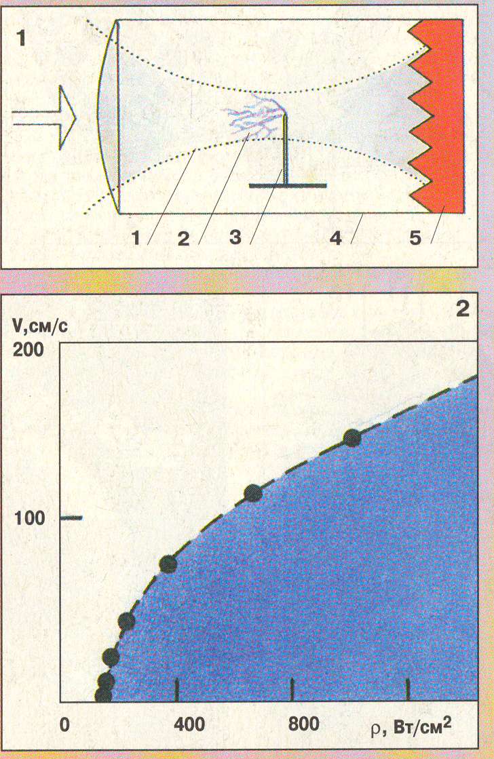 | 1. Типичная схема установки для экспериментального исследования разрядок в пуках СВЧ-излучения. Цифрами обозначены:  1 – сходящийся СВЧ-пучок, сфокусированный на инициаторе, 2 – разряд, возникающий в фокальной области, 3 – инициатор (в данном случае - металлическая игла), 4 - разрядная камера, 5 - поглотитель СВЧ-излучения.  2. Экспериментальные данные В.М Шибкова, А.Ф. Александрова и А.А. Кузовникова, разработавших метод «подвешивания» плазмоида в свободном пространстве. Скорость вертикального перемещения шарообразного плазмоида по направлению к источнику излучения в зависимости от плотности потока мощности последнего.

1. В силу коллективности ансамбля ВЧ физико-химические и любые другие свойства плазмоидов определяются именно их целостными структурами (опять же как у атомов и молекул). Но сложность и разнообразие возможных структур ВЧ намного выше, чем у обычного, «спокойного» вещества – даже живого – благодаря большему разнообразию возбужденных состояний, их комбинаций и связей. И значит, физические и другие параметры СВЧ-плазмоидов способны меняться в очень широких пределах.
Вот почему, в частности, эти объекты могут проявлять свойства диэлектрика, полупроводника, проводника, сверхпроводника, равно как и магнитные свойства.
2. В подобных структурах возможна частичная или полная перегруппировка ВЧ – со значительным изменением средних расстояний между заряженными частицами. В результате запас энергии плазмоида меняется в очень широких пределах, особенно при наличии в его составе ядер с достаточно большими зарядами. Понятно, что по энергетической емкости коллективные связи ВЧ могут опять-таки далеко превосходить локальные атомно-молекулярные химические связи.
3. Растут плазмоиды либо за счет поглощения ВЧ, либо сами развивают свою структуру и поверхность в энергетически наиболее благоприятных направлениях, как бы ища и усваивая возбужденный питательный материал, подобно корням растений.
А теперь – самые парадоксальные следствия теории. Дело в том, что вошедшие в плазмоид атомы и молекулы теряют не только автономность, но и индивидуальность. Параметры коллективного квантового ансамбля определяются не «собственными» свойствами ВЧ, а только степенью их возбужденности и структурой связей между ними. Но это значит, что плазмоид совсем не обязан быть постоянной комбинацией одних и тех же частиц, А если так, то...
4. Для формирования плазмоида не обязательно должны перемещаться или группироваться конкретные атомы или молекулы. Лишь бы частицы, уже находящиеся «в нужных местах», перешли в определенные возбужденные состояния и образовали нужную структуру. В таком случае может оказаться несущественным даже сорт каких-то атомов – скажем, кислород это или азот.
Вот почему, в частности, однотипные плазмоиды, в том числе истинные шаровые молнии, способны возникать в самых различных газах, а не только в воздухе.
5. Точно так же и движение плазмоида (иногда с огромными скоростями!) не обязательно означает перемещение самих атомов и молекул. И здесь достаточна только передача возбуждений другим частицам – с воспроизведением прежней структуры, конечно.
Вот почему наблюдается «проникновение» (а на самом деле своего рода трансляция) подобных объектов, в том числе реальных ШМ, через некоторые сплошные преграды, через малые отверстия или даже по проводнику – если та же структура возбуждений сможет затем восстановиться в иной области пространства.

Конечно, положения теории Д.М. Мельниченко нуждаются в дальнейшей, в том числе количественной увязке с конкретными данными экспериментов и наблюдений реальных шаровых молний. Но уже ясно, что само представление о плазмоидном состоянии вещества весьма плодотворно.
Интересные перспективы просматриваются в области технических приложений. Ведь в плазмоидном состоянии сама среда становится уникальной физико-химической лабораторией, где резко расширяются границы возможных реакций и превращений любых веществ, открываются принципиально новые пути производства энергии, новых соединений и материалов.
В познавательном плане намечаются подходы не только к объяснению самой шаровой молнии, но и к пониманию многих иных необъясненных и аномальных явлений в разных областях – от энергетики звезд и других космических объектов до природы НЛО. Возможно, по аналогии удастся предсказывать и новые удивительные природные феномены. Наконец, чрезвычайно сложная и в определенных условиях устойчивая фрактальная структура плазмоидов, их способность к питанию и росту заставляют задуматься: не может ли на этой основе возникнуть нечто вроде живого организма?
...А то, глядишь, и мыслящего?!

